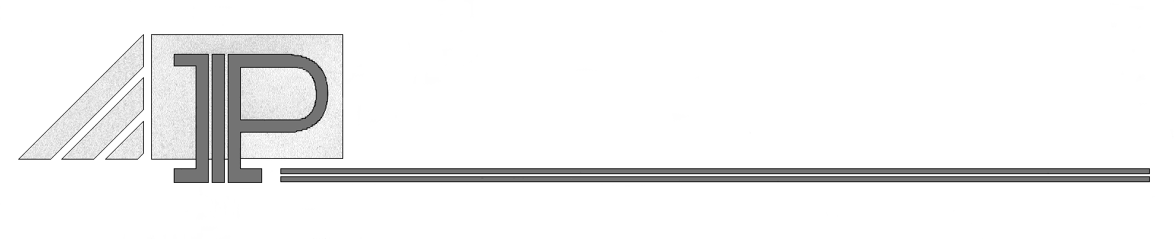
141100 Московская область г. Щёлково ул. Заречная 149
Тел/факс. (095) 775-09-82
E-mail: borma@bk.ru, http://www.lak.premier-group.ru/
http://www.bormawachs.com/

ЗАО «Премьер-Лак»

Предостережения при работе с отбеливателем.

- Работа с отбеливателем допускается только в резиновых перчатках и респираторе.
- Это очень опасный химикат, содержит перекись водорода и каустическую соду. Нельзя наливать в металлическую тару, может взорваться!!! Материал при нахождении на ярком свету через 20-30 минут начинает закипать, т.е должен использоваться сразу после смешивания. Если раствор уже начал пузыриться то не паникуйте, а просто разбавьте водой.
- Продукт 2 компонентный разводится 1:2. Расход 50 гр на кв. метр. При работе с дубом готовый раствор еще разводится 1:1 с водой. Время жизни 2 часа, потом можно выбрасывать. При чрезмерном нанесении на дубе вызывает зеленые пятна (поднимает дубильные вещества наружу)
- Продукт не совместим с полиуретанами (химическая реакция дает яркий желтый цвет).
- Время сушки 36 часов.

Поставщик: ЗАО «Премьер Лак», г. Щёлково, ул. Заречная 149, тел. для справок (095) 775-09-82.

